.ذدر رک
به نام خدا
مقدمه
کلیـه جـزء حیاتـی تریـن اعضـای بـدن اسـت. اختلال عملکـرد آن میتوانـد منجر بـه بیماری شـدید و حتـی مـرگ شـود.
بـه منظـور دفـع مواد زائـد و تنظیـم آب و الکترولیتها کلیه هـا ادرار تولید میکننـد. ادرار تولید شـده در هـر کلیـه از طریـق حالبهـا کـه مجرایی بـه طـول در حدود 25 سـانتی متر میباشـد بـه مثانه وارد شـده و سـپس از طریق مجـرای ادراری دفع می شـود.
عملکرد کلیه ها چیست؟
-دفع آب اضافی
-دفع مواد زائد بدن
-ایجاد تعادل بین مواد معدنی بدن
–کنترل فشار خون
-شرکت در تولید گلبول قرمز
-حفظ سلامت استخوان ها


2

3
-شکایتهای غیراختصاصی
کمر درد، درد عمومی بدن، خارش و گرفتگیهای عضلانی در برخی از مبتلایان دیده میشود.اختلال رشد، کوتاهی قد و خم شدگی استخوانهای پا در کودکان ممکن است دیده شود
-شکایت های ادراری شامل : کاهش حجم ادرار ، سوزش ادرار افزایش دفعات ادرار ، دفع خون یا چرک به همراه ادرار انسداد مجرای خروجی ادرار
غربالگری افراد در معرض خطر بالای ابتلا در تشخیص زودرس بیماری کلیوی کمک کننده است در مراحل اولیه بیماری کلیوی اغلب بیماران بدون علامت بوده و تستهای آزمایشگاهی تنها راه تشخیص هستند
تستهای تشخیصی در بیماری های کلیوی که توسط پزشک دستور داده می شود شامل:
-آزمایش ادرار
-آزمایش خون
-سونوگرافی از کلیه ها
-عکس ساده شکم و عکس با تزریق ماده حاجب
-نمونه برداری از کلیه
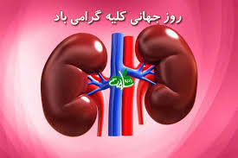

چه کسانی بایستی از نظر بیماری کلیوی بررسی شوند؟ چه کسانی در معرض خطر بالای ابتلا به بیماری کلیوی هستند؟
امـکان ابتلاء بـه بیمـاری کلیـوی در هـر فـردی وجـود دارد امـا برخـی افـراد در معـرض خطربالاتری قـرار دارنـد مثل:
-ابتلا به دیابت ، عدم کنترل مناسب فشارخون ، سابقه خانوادگی بیماری کلیوی، مصرف مزمن سیگار ، چاقی ، سن بالاتر از 60 سال اختلال مادرزادی در سیستم ادراری
علائم شایع بیماریهای کلیوی
-تورم پاها و صورت (ورم صورت و پاها علامت شایع بیماری کلیوی است)
-کاهش اشتها، تهوع و استفراغ (تجمـع بیشـتر مـوادسـمی درون بـدن، بیمـاران دچـار تهـوع، اسـتفراغ و دربرخـی مـوارد سکسـکه مقـاوم می شوند)
-فشارخون بالا
در بیماران با نارسـایی کلیوی فشـارخون بالا شـایع اسـت. بـه عنـوان یـک نکتـه در صـورت بـروز فشـارخون در فردزیـر 30 سـال و یـا در فشـارخونهای خیلـی بـالا در زمان تشـخیص باید به علـل کلیوی توجه کرد.
-کم خونی و ضعف
ضعـف عمومـی بـدن، خسـتگی زودرس، اختلال تمرکز و رنـگ پریدگـی از شـکایتهای شـایع در مبتلایـان بـه کـم خونـی هسـتند.
کـم خونـی و علائـم ناشـی از آن ممکـن اسـت تنها علامـت مبتلایـان به بیمـاری کلیوی در مراحـل کمتر پیشـرفته باشـد

4
چطور میتوان از بروز بیماری کلیوی در افراد سالم پیشگیری کرد؟
1-فعالیت مداوم داشته باشید. ورزشهـای هـوازی مـداوم و فعالیت فیزیکـی روزانـه به حفظ فشـارخون مناسـب و کنتـرل قندخـون کمـک میکنـد.
2-رژیم غذایی متعادل
رژیـم غذایـی سـالم، مملـو از میـوه وسـبزیجات سـالم داشـته باشـید. مصـرف غذاهای فرآوری شـده، چربیها، شـیرجـات و گوشـت را کاهـش دهیـد. کاهش مصـرف نمـک در افـراد بـالای 40 سـال بـه کنترل فشـارخون و پیشـگیری از بروزسـنگهای کلیـوی کمـک کننـده اسـت.
3-وزن خود را کنترل کنید.
وزن خـود را بـا مصرف غذای سـالم و ورزش مـداوم حفـظ کنیـد. ایـن امـر مانـع از ابتلا به دیابـت، بیماری قلبـی و سـایر علـل بیمـاری مزمـن کلیـوی میشـود. سیگار و سایر دخانیات را قطع کنید.
4-سیگار و سایر دخانیات میتواند منجر به بروز آترواسکلروز در جدار عروق ودر نتیجه کاهش خونرسانی به کلیه و در نهایت اختلال در عملکرد آنهاشود.
5-از مصرف بیش از حد داروهای بدون نسخه پرهیز کنید.
مسکن هایی که بدون نسخه و به صورت روتین استفاده میشوند نباید بیش ازحد استفاده شوند.داروهایی مثل ضدالتهاب های غیر استروئیدی که از جمله آن ایبوپروفن و ناپروکسن هستند ازعلل شناخته شده اختلال عملکرد کلیه ها و حتی از بین رفتن آنها در صورت استفاده مداوم میباشند.

-
5

6

دانش بیشتر برای مراقبت بهتر
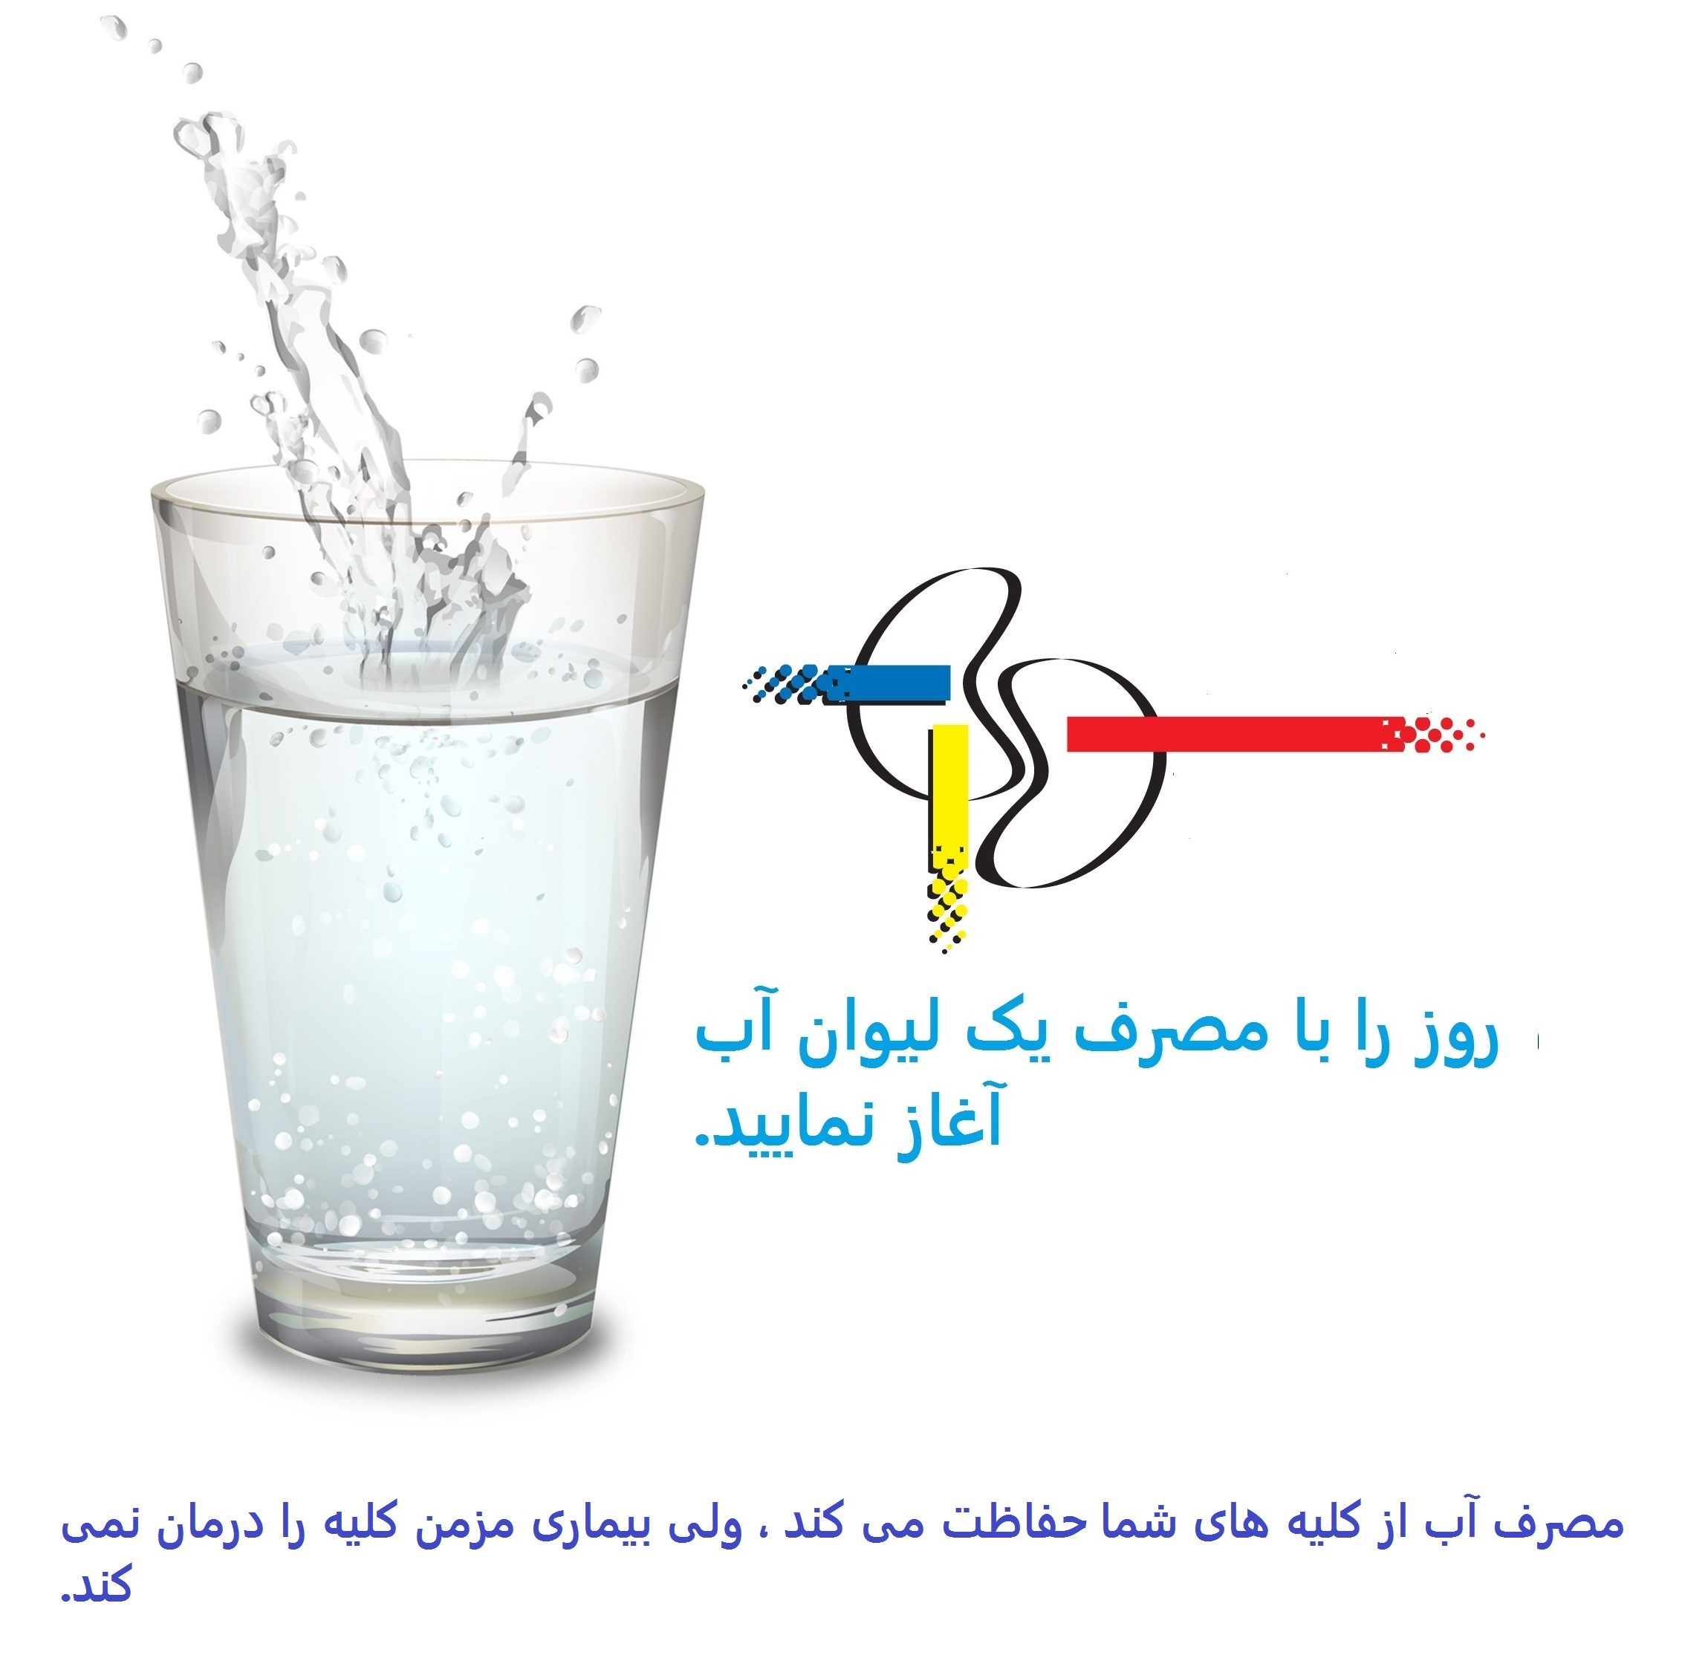

پمفلت تهیه شده به منظور بالابردن سطح آگاهی شما می باشد امید است با مطالعه و عمل به آن در سلامت خود کوشا باشید

تهیه شده در واحد ارتقاء سلامت مرکز آموزشی درمانی شهید مدنی
آذر 1403
برای کنترل هرچه بهتر درد و عدم آسیب به کلیه ها با پزشک خود مشورت نمایید. داروهای مسکن ترکیبی که از دو یا چند داروی مسکن تشکیل شده مثل نوافن که اثرات ضد درد قوی تری دارند اثرات سوء بیشتری روی کلیه ها دارند.
6-مایعات را به میزان مناسب مصرف کنید.
مصرف روزانه مایعات به میزان کافی درحدود 3 لیتر در روز به ترقیق ادرار، دفع مواد سمی از بدن و جلوگیری از تشکیل سنگ کمک می نماید.
7-بررسی متناوب عملکرد کلیه ها است.
ارزیابی سالیانه عملکرد کلیوی برای افراد با ریسک بالا همانند مبتلایان به دیابت، فشارخون بالا ، چاقی و یا سابقه خانوادگی ابتلا به بیماری کلیوی ضروری است. اگر شما به کلیه های خود مهمتر از آن به خود علاقه دارید بررسی سالیانه عملکرد کلیوی را بعد از سن 40 سال و به صورت سالیانه فراموش نکنید. حداقل بایستی سطح کراتینین خون، آنالیز ادراری و فشارخون به صورت سالیانه بررسی شود.
* برای جلوگیـری از درگیـری کلیـوی در مبتلایان بـه دیابت، قند خود را بـه دقت کنترل نماییـد، فشـارخون را پایینتـر از 80/130 نگـه دارید، مصـرف پروتئیـن را کاهش داده و چربـی خود را کنتـرل نمایید.
منبع:
http://isn-iran.ir/fa/% انجمن نفرولوژی ایران
کتاب مرجع برونر سودارث 2022

واحد پیگیری و آموزش به بیمار پس از ترخیص در تمام روز های هفته آموزش های مراقبت در منزل را به بیمار و خانواده ارائه می نماید. در صورت نیاز به مشاوره های مراقبتی پس از ترخیص می توانید در ساعات اداری با شماره تلفن ( 34427015 – داخلی 375 ) تماس حاصل نماییدو یا به آدرس .healtheducation.madanihospital@yahoo.com ایمیل فرمایید.

خودمراقبتی در پیشگیری ازبیماری های کلیوی

